НАЦІОНАЛЬНИЙ ТЕХНІЧНИЙ УНІВЕРСИТЕТ УКРАЇНИ

«КИЇВСЬКИЙ ПОЛІТЕХНІЧНИЙ ІНСТИТУТ ім. ІГОРЯ СІКОРСЬКОГО»

ФАКУЛЬТЕТ ІНФОРМАТИКИ І ОБЧИСЛЮВАЛЬНОЇ ТЕХНІКИ

КАФЕДРА ОБЧИСЛЮВАЛЬНОЇ ТЕХНІКИ

Розрахунково-графічна робота

з дисципліни **«**Інтеграційні програмні системи**»**

«Мобільний додаток та API для розпізнавання екзотичних фруктів на фотографії»

Виконали:

студенти групи ІО-53, ФІОТ

Оверко Віктор Васильович,

Ковбаса Святослав Ігорович,

Гріщенко Костянтин Сергійович,

Босецька Наталія Сергіївна

Київ - 2018 р.

**Опис проекту**

1. Головний функціонал проекту «Fruit recognizer» - це розпізнавання фрукту на фотографіях користувачів. У версії 1 класифікатор може розрізнити 90 видів плодів, їх повний перелік наведений у файлі README. Для класифікації використовується згорткова нейронна мережа.

Складається з двох основних частин:

1. Сервер, на якому реалізовано API, що приймає від клієнта фотографію з фруктом, розпізнає фрукт та надсилає відповідь.
2. Мобільний додаток, що реалізує графічний інтерфейс користувача та надсилає фотографії на сервер.

**Збірка проекту**

1. Мобільний додаток реалізовано на платформі Android. Система збірки – gradle. Збірка конфігурується у файлі build.gradle, де вказуються всі необхідні для збірки дані, такі як версії підтримуваних Android SDK, залежності та ін.
2. Сервер написано мовою програмування Python. Для його запуску необхідно встановити інтерпретатор Python (64-бітний) та бібліотеки із файлу requirements.txt.

**Безперервна інтеграція**

Для безперервної інтеграції використовується сервіс Travis. Його функціонал дозволяє виконувати окремі налаштування для проектів на різних мовах програмування, у нашому випадку для Python та Java. На сервері Travis виконуються такі задачі:

1. Для сервера:

- завантаження та встановлення всіх необхідних бібліотек

- запуск тестів для сервера та класифікатора

- запуск поведінкових тестів, що імітують запити користувача на сервер

2. Для мобільного додатку:

- збірка проекту та запуск тестів відбуваються у Docker контейнері командою

docker run --rm --mount type=bind,source="$(pwd)/..",target=/app fruit-recognizer-app ./gradlew clean build check

Відповідний Dockerfile знаходиться у директорії проекту мобільного додатку (/client/Dockerfile).

**Сценарій роботи системи**

1. Користувач вибирає спосіб отримання зображення, після чого вибране зображення надсилається на сервер:

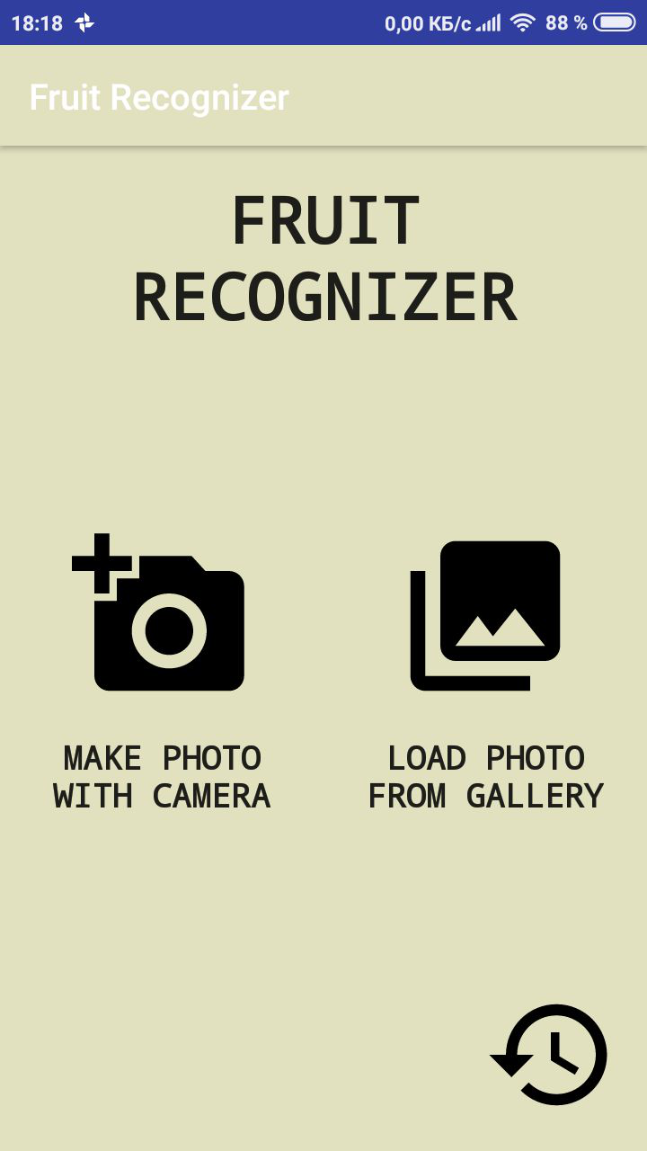

1. Додаток очікує на отримання відповіді від сервера:

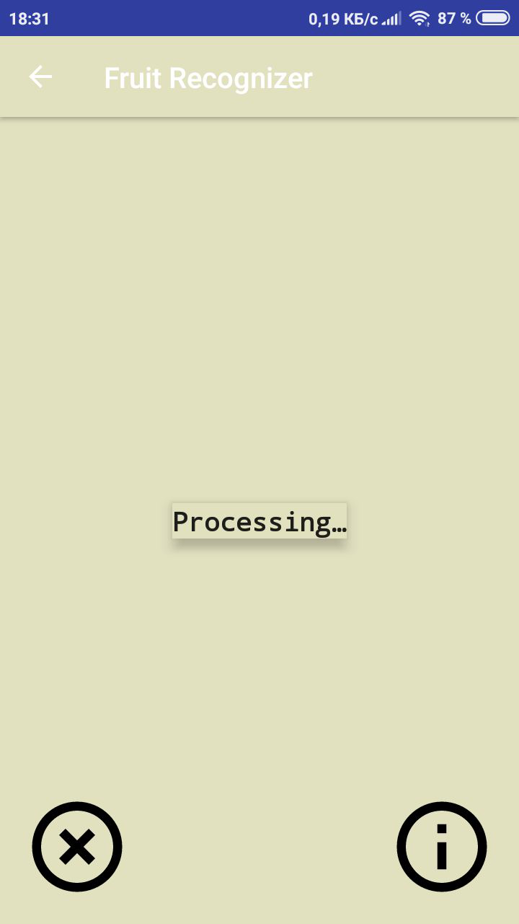

1. Додаток отримує відповідь від сервера, при цьому користувач бачить повідомлення із розпізнаним фруктом:

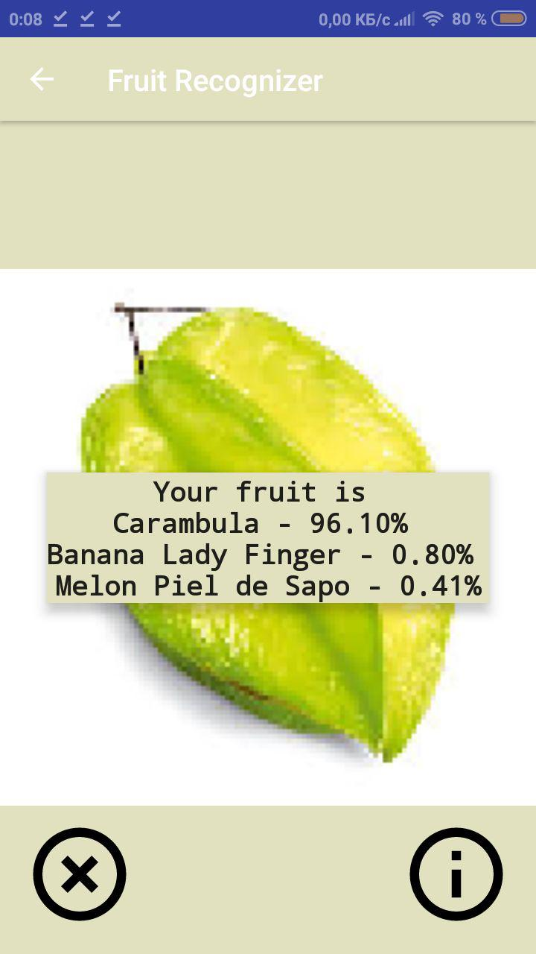 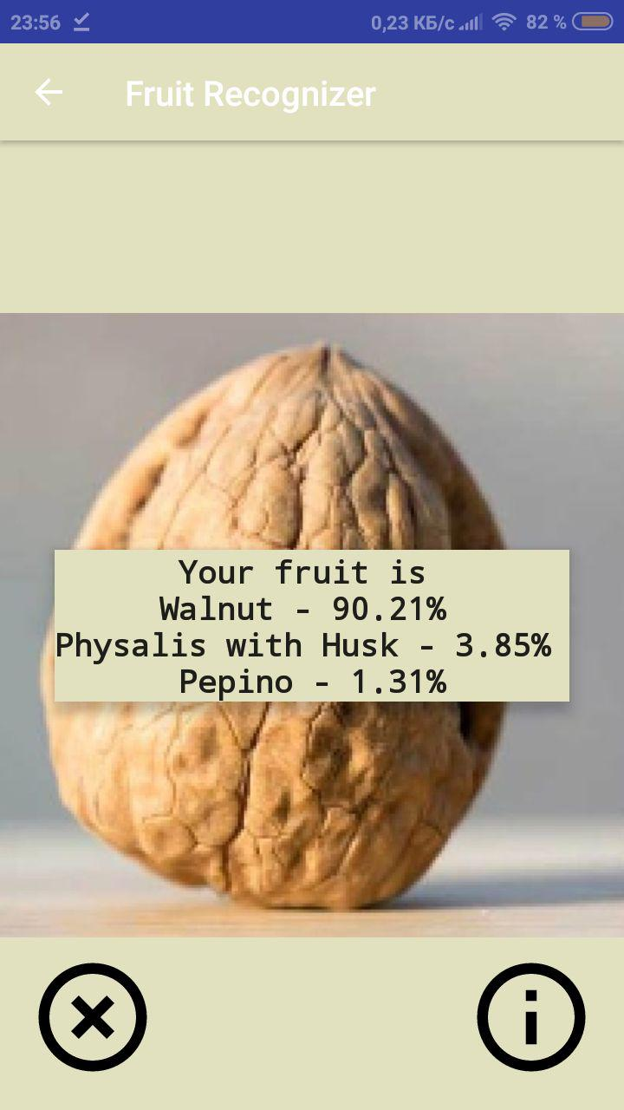

У разі помилки на сервері додаток продовжує відправляти запити на сервер, у цьому випадку використовується механізм експоненціальної витримки. Приклад можна спостерігати на наступних логах, де спочатку виконується успішне відправлення запиту, потім сервер відключається, і згодом поновлює роботу:

12-24 22:29:26.803 22187-22187/com.recognitron.fruitrecognizer.client I/ResultActivity: Requesting recognition...

12-24 22:29:27.623 22187-22449/com.recognitron.fruitrecognizer.client I/ResultActivity: Successfully connected to server

12-24 22:29:27.623 22187-22187/com.recognitron.fruitrecognizer.client I/ResultActivity: Recieved message: Your fruit is Kumquats

12-24 22:29:58.924 22187-22187/com.recognitron.fruitrecognizer.client I/ResultActivity: Requesting recognition...

12-24 22:29:59.019 22187-22776/com.recognitron.fruitrecognizer.client I/ResultActivity: Unable to connect to server. Reconnecting in 6 seconds

12-24 22:30:05.109 22187-22776/com.recognitron.fruitrecognizer.client I/ResultActivity: Unable to connect to server. Reconnecting in 13 seconds

12-24 22:30:06.429 22187-22187/com.recognitron.fruitrecognizer.client I/ResultActivity: Request cancelled

12-24 22:30:16.174 22187-22187/com.recognitron.fruitrecognizer.client I/ResultActivity: Requesting recognition...

12-24 22:30:16.247 22187-22946/com.recognitron.fruitrecognizer.client I/ResultActivity: Unable to connect to server. Reconnecting in 5 seconds

12-24 22:30:21.368 22187-22946/com.recognitron.fruitrecognizer.client I/ResultActivity: Unable to connect to server. Reconnecting in 11 seconds

12-24 22:30:32.473 22187-22946/com.recognitron.fruitrecognizer.client I/ResultActivity: Unable to connect to server. Reconnecting in 25 seconds

12-24 22:30:57.558 22187-22946/com.recognitron.fruitrecognizer.client I/ResultActivity: Unable to connect to server. Reconnecting in 47 seconds

12-24 22:31:44.643 22187-22946/com.recognitron.fruitrecognizer.client I/ResultActivity: Unable to connect to server. Reconnecting in 100 seconds

12-24 22:33:24.752 22187-22946/com.recognitron.fruitrecognizer.client I/ResultActivity: Unable to connect to server. Reconnecting in 192 seconds

12-24 22:36:46.883 22187-22946/com.recognitron.fruitrecognizer.client I/ResultActivity: Unable to connect to server. Reconnecting in 211 seconds

12-24 22:40:18.076 22187-22946/com.recognitron.fruitrecognizer.client I/ResultActivity: Unable to connect to server. Reconnecting in 166 seconds

12-24 22:43:04.797 22187-22946/com.recognitron.fruitrecognizer.client I/ResultActivity: Successfully connected to server

12-24 22:43:04.798 22187-22187/com.recognitron.fruitrecognizer.client I/ResultActivity: Recieved message: Your fruit is Apple Red Yellow

**Графік експоненціальної витримки**

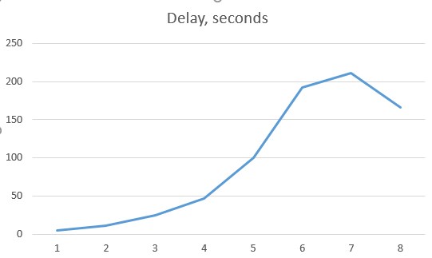

Графік досягає свого максимуму при 211 с, а тоді спадає, тому що час очкування обмежений зверху (максимальне значення затримки у додатку складає близько 240 с), і до того ж до певного постійного значення затримки додається випадкова величина в діапазоні від 0 до половини постійного значення. При подальшому очкуванні час очкування варіювався би у діапазоні від 160 с до 240 с.